**Лабораторная работа №8.**

**Размещение графики на Web-странице.**

**Задание№1.*Создание простейшего файла HTML***

1. Создайте личную папку, куда вы будете сохранять все файлы своего сайта.
2. Запустите программу *Блокнот*(*Notepad*).
3. Наберите в окне программы простейший файл HTML.

<HTML>

<HEAD>

<TITLE>УчебныйфайлHTML</TITLE>

</HEAD>

<BODY>

Расписаниезанятийнавторник

</BODY>

</HTML>

1. Сохраните файл под именем **RASP.HTML** (обязательно укажите тип файла HTML присохранении)вличнойпапке.
2. Для просмотра Web-страницы используйте любую программу браузера (*InternetExplorer*,*Opera*, *MozillaFirefox*или другую). Для этого, не покидая программу Блокнот (свернитеокно на панель задач), откройте личную папку и двойным кликом по файлу RASP.HTMLоткройтеокно браузера.

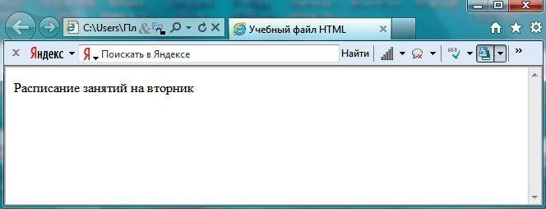

*Рис.1*

На экране вы увидите результат работы, изображенный на рисунке1.

**Задание№2. *Управление расположением текста на экране***

1. При необходимости откройте текст Web-страницы в Блокноте (1 щелчок правой клавишеймышипофайлуRASP.HTML,вконтекстномменювыбратькоманду*Открытьспомощью...*ивыбратьпрограмму*Блокнот*).Принеобходимостиоткрытьфайлвбраузере

–двойнойкликпозначкуфайлалевойклавишей мыши.

1. Внести изменения в файл RASP.HTML, расположив слова *Расписание*, *занятий*, *навторник*наразныхстроках.

<HTML>

<HEAD>

<TITLE>УчебныйфайлHTML</TITLE>

</HEAD>

<BODY>

Расписаниезанятий

навторник

</BODY>

</HTML>

1. Сохраните текст с внесенными изменениями в файле RASP.HTML(менюФайл|Сохранить). Если у вас уже отображается Web-страница,то вам достаточно переключитьсянапанелизадачнапрограммубраузераиобновитьэтустраницу(кнопка C:\Screenshots\Screenshot-315.bmp).Изменилось лиотображениетекста наэкране?

Неудивляйтесьтому,чтовнешнийвидвашейWeb-страницынеизменился.

## НезабывайтекаждыйразсохранятьтекстWeb-страницыприеекорректировкевпрограмме*Блокнот* иобновлять страницуприеепросмотревпрограммебраузера.

**Задание№3.*Некоторыеспециальныекомандыформатированиятекста***

Существуют специальные команды, выполняющие перевод строки и задающие начало новогоабзаца. Кроме того, существует команда, запрещающая программе браузера изменять каким-либообразом изменять форматирование текста и позволяет точно воспроизвести на экране заданныйфрагменттекстового файла.

Тегпереводастроки **<BR>**отделяетстрокуотпоследующего текстаилиграфики.

Тегабзаца**<P>**тожеотделяетстроку,ноещедобавляетпустуюстроку,котораязрительновыделяетабзац.

Обатегаявляютсяодноэлементными,тег<P>–двойной,т.е.требуетсязакрывающийтег.

1. Внеситеизменениявфайл RASP.HTML

<HTML>

<HEAD>

<TITLE>УчебныйфайлHTML</TITLE>

</HEAD>

<BODY>

<P>Расписание</P>

<BR>занятий<BR>навторник

</BODY>

</HTML>

1. Сохраните внесенные изменения, переключитесь на панели задач на программу браузера,обновитеWeb-страницу.

Какизменилосьотображениетекстанаэкране?ВыглядетьвашаWeb-страницабудетпримернотак, как показано нарисунке2.

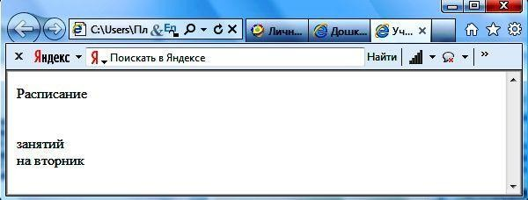

*Рис.2*

**Задание№ 4.*Выделениефрагментовтекста***

1. Внестиизменениявтекстфайла RASP.HTML

<HTML>

<HEAD>

<TITLE>УчебныйфайлHTML</TITLE>

</HEAD>

<BODY>

<B>Расписание</B>

<I>занятий</I>

<U>навторник</U>

</BODY>

</HTML>

1. ПосмотритеполученнуюWeb-страницу.

Возможноиспользованиекомбинированныхвыделенийтекста.

<I><B>Расписание</B></I><I><U>занятий</U></I><U>навторник</U>

Ноприэтомнеобходимопомнитьследующееправилоиспользованиякомбинированныхтегов:

**<Тег_1><Тег_2>...</Тег_2></Тег_1>**–***правильнаязапись***.

**<Тег_1><Тег_2>...</Тег_1></Тег_2>**–ошибочнаязапись.

Обратитевниманиена«вложенность»тегов,онанапоминает «вложенность»скобок.

**Задание№5.*ЗаданиеразмеровсимволовWeb-страницы***

Существуетдваспособауправленияразмеромтекста,отображаемогобраузером:

* использованиестилейзаголовка,
* задание размера шрифта основного документа или размера текущего шрифта.Используетсяшестьтеговзаголовков:от**<H1>**до**<H6>**(тегдвойной,т.е.требуетзакрытия).Каждомутегусоответствуетконкретныйстиль,заданныйпараметраминастройкибраузера.

1. Внеситеизменениявфайл RASP.HTML

<HTML>

<HEAD>

<TITLE>УчебныйфайлHTML</TITLE>

</HEAD>

<BODY>

<P><H1>Расписание</H1></P>

<I>занятий</I><U>навторник</U>

</BODY>

</HTML>

1. ПросмотритесвоюWeb-страницу.Наэкраневыувидитето,чтоотображенонарисунке3.

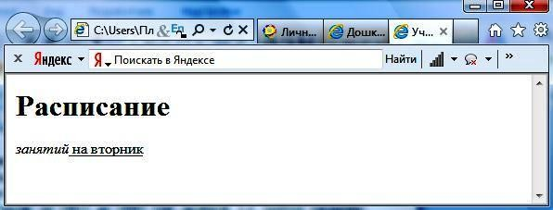

*Рис.3*

**Задание№6.*Установкаразмератекущегошрифта***

Тегшрифта**<FONT>**позволяетзадаватьразмертекущегошрифтавотдельныхместахтекставдиапазонеот1 до 7.

1. ВнеситеизменениявтекстRASP.HTML

<HTML>

<HEAD>

<TITLE>УчебныйфайлHTML</TITLE>

</HEAD>

<BODY>

<FONT SIZE="7">Расписание</FONT>занятийнавторник

</BODY>

</HTML>

1. Самостоятельноизменитеразмертекста «занятийнавторник»,используятег<FONT>.
2. ИзменитеоформлениетекстаHTML-документа,используятегвыделенияфрагментовитегпереводастроки и абзаца.

**Задание№7.*Установкагарнитурыицветашрифта***

Тег **<FONT>**предоставляет возможности управления гарнитурой, цветом и размером текста.Изменениегарнитурытекставыполняетсяпростымдобавлениемктегу**<FONT>**атрибута**FACE**.Например,для отображениятексташрифтом*Arial*необходимозаписать:

<FONTFACE=”ARIAL”>

Для изменения цвета шрифта можно использовать в теге **<FONT>**атрибут **COLOR=”X”**. Вместо**“X”** надо подставить английское название цвета в кавычках (“ ”), либо его шестнадцатеричноезначение. При задании цвета шестнадцатеричнымчислом необходимо представить этот цветразложенным на три составляющие: красную (*R – Red*), зелѐную (*G – Green*), синюю (*B – blue*),каждая из которых имеет значение от **00** до **FF**. В этом случае мы имеем дело с так называемымформатом**RGB**.

Примерызаписитекставформате**RGB**приведенывТаблице1:

*Таблица1*

*ЗаписьтекставформатеRGB*

|  |  |  |  |  |  |  |  |  |
| --- | --- | --- | --- | --- | --- | --- | --- | --- |
| Цвет |  | RRGGBB | Цвет |  | RRGGBB | Цвет |  | RRGGBB |
| Black  Черный |  | 000000 | PurpleФиолетовый |  | FF00FF | GreenЗеленый |  | 00FF00 |
| WhiteБелый | | FFFFFF | YellowЖелтый |  | FFFF00 | AzureБирюзовый |  | 00FFFF |
| Red  Красный |  | FF0000 | BrownКоричневый |  | 996633 | BlueСиний |  | 0000FF |
| Orange  Оранжевый |  | FF8000 | VioletЛиловый |  | B000FF | GrayСерый |  | A0A0A0 |

1. ВнеситеизменениявфайлRASP.HTML

<HTML>

<HEAD>

<TITLE>УчебныйфайлHTML</TITLE>

</HEAD>

<BODY>

<U><I><B><FONTCOLOR="#FF0000"FACE="ARIAL"SIZE="7">

Расписание</FONT></B></I></U>занятийнавторник

</BODY>

</HTML>

1. Самостоятельноизменитеразмер,цвет,гарнитурустильтекстадокумента.

**Задание№8.*Выравниваниетекстапогоризонтали***

1. ВнеситеизменениявфайлRASP.HTML

<HTML>

<HEAD>

<TITLE>УчебныйфайлHTML</TITLE>

</HEAD>

<BODY>

<PALIGN="CENTER">

<FONTCOLOR="#008080"SIZE="7">

<B>Расписание</B></FONT><BR>

<FONTSIZE="6"><I>занятийнавторник</I></FONT>

</P>

</BODY>

</HTML>

1. Просмотритеизменениявбраузере. Наэкраневыувидитето,чтопоказанонарисунке4.

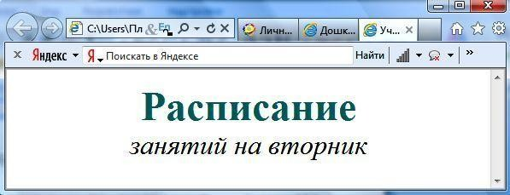

*Рис.4*

**Задание№9.*Заданиецветафонаитекста***

При изображении фона и цвета браузеры используют цвета, установленные по умолчанию, – онизаданыпараметраминастройкибраузера.Есливыхотитезадатьдругиецвета,тоэтонадосделать в начале файла HTML в теге **<BODY>**. Атрибут **BGCOLOR=** определяет цвет фонастраницы, атрибут **TEXT=** задает цвет текста для всей страницы,атрибуты **LINK=** и **VLINK=**определяют соответственно цвета непросмотренных и просмотренных ссылок (последние двапримерабудут рассмотрены позже).

1. Внеситеизменениявфайл RASP.HTML

<HTML>

<HEAD>

<TITLE>УчебныйфайлHTML</TITLE>

</HEAD>

<BODYBGCOLOR="#FFFFCC"TEXT="#330066">

<PALIGN="CENTER">

<FONTCOLOR="#008080"SIZE="7">

<B>Расписание</B></FONT><BR>

<FONTSIZE="6"><I>занятийнавторник</I></FONT>

</P>

</BODY>

</HTML>

1. ПросмотритеизмененияWeb-страницывбраузере.

**Задание№10. *РазмещениеграфикинаWeb-странице***

Тег**<IMG>**позволяетвставитьизображениенаWeb-страницу.Онопоявитсявтомместедокумента,гденаходитсяэтот тег.Тег**<IMG>**являетсяодиночным.

Необходимо помнить, что графические файлы должны находиться в той же папке, что и файлHTML, описывающий страницу. Графика в Web, как правило, распространяется в трех форматах:GIF,JPG,PNG.

ДлявыполненияследующегозаданияпоместитефайлсименемCLOCK.JPG(илидругимименем)врабочую папку.

## Следует помнить, что для браузера важно, в каком регистре вы задаете описание имени итипа файла. Выработайте для себя определенное правило и строго следуйте ему. Если выразмещаетефайлграфическогоизображениявовложеннойпапке,топриописанииизображениянеобходимоуказыватьпутьдоступакфайлуизображения,отображаявложенность папок.

1. Внеситеизменениявфайл RASP.HTML

<HTML>

<HEAD>

<TITLE>УчебныйфайлHTML</TITLE>

</HEAD>

<BODYBGCOLOR="#FFFFCC"TEXT="#330066">

<PALIGN="CENTER">

<FONTCOLOR="#008080"SIZE="7">

<B>Расписание</B></FONT><BR>

<FONTSIZE="6"><I>занятийнавторник</I></FONT>

<BR><BR>

<IMGSRC="CLOCK.PNG">

</P>

</BODY>

</HTML>

1. ПросмотритеизменениявашейWeb-страницывбраузере.

Наэкраневыувидитете,чтопоказанонарисунке5.

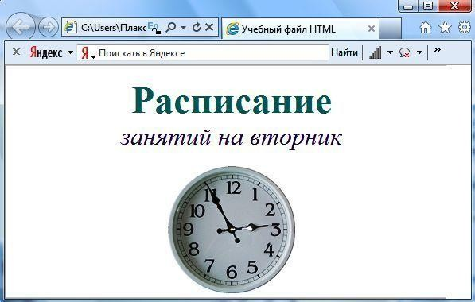

*Рис.5*

Тег <IMG> имеет немало атрибутов, описанных в таблице 2. Эти атрибуты можно задаватьдополнительноирасполагаться онимогутвлюбомместетегапослекода**IMG**.

*Таблица2*

## Атрибутыизображения

|  |  |  |
| --- | --- | --- |
| Атрибут | Формат | Описание |
| **ALT** | <IMGSRC="CLOCK.JPG"  ALT="Картинка"> | Задаеттекст,заменяющийизображениевтомслучае,если браузерне воспринимаетизображение |
| **BORDER** | <IMG SRC="CLOCK.JPG"BORDER="3"> | Задает толщину рамки вокруг изображения.Измеряетсявпикселях |
| **ALIGN** | <IMG SRC="CLOCK.JPG"ALIGN="TOP"> | Задает выравнивание изображения относительнотекста:   * относительнотекставыровненаверхняячастьизображения –**"TOP"**, * относительнотекставыровненанижняячастьизображения –**"BOTTOM"**, * относительнотекставыровненасредняячастьизображения –**"MIDDLE"**. |
| **HEIGHT** | <IMG SRC="CLOCK.JPG"HEIGHT="111"> | Задаетвертикальныйразмеризображениявнутриокнабраузера |
| **WIDTH** | <IMG SRC="CLOCK.JPG"WIDTH="210"> | Задаетгоризонтальныйразмеризображениявнутриокнабраузера |
| **VSPACE** | <IMG SRC="CLOCK.JPG"VSPACE="8"> | Задает добавление верхнего и нижнего пустых полей |
| **HSPACE** | <IMG SRC="CLOCK.JPG"HSPACE="8"> | Задаетдобавлениелевогоиправогопустыхполей |

**Задание№11.*Использованиеатрибутовизображения***

1. Самостоятельно внесите изменения в текст файла RASP.HTML: опробуйте использованиетаких атрибутов графики, как **ALT**, **BORDER**, **ALIGN**, **HEIGHT**, **WIDTH**, **VSPACE**,**HSPACE**.

## Всегдаобращайтевниманиенаразмерграфическогофайла(вбайтах),таккакэтовлияетнавремязагрузкиWeb-страницы.

1. ПросмотритеизменениявашейWeb-страницывбраузере.

**Задание№12.*УстановкафоновогоизображениянаWeb-странице***

*Фоновоеизображение*–этографическийфайлснебольшимрисунком,которыймногократноповторяется,заполняявсеокнобраузеранезависимо от егоразмеров.

Графика,используемаявкачествефоновой,задаетсявтеге **<BODY>**.

1. ВнеситеизменениявфайлRASP.HTML,предварительноподготовивисохранивврабочейпапкеграфический файлфонового рисунка(FON.PNG).

<HTML>

<HEAD>

<TITLE>УчебныйфайлHTML</TITLE>

</HEAD>

<BODYBACKGROUND="FON.PNG"TEXT="#330066">

<PALIGN="CENTER">

<FONTCOLOR="#008080"SIZE="7">

<B>Расписание</B></FONT><BR>

<FONTSIZE="6"><I>занятийнавторник</I></FONT>

<BR><BR>

<IMGSRC="CLOCK.PNG"ALIGN="MIDDLE">

</P>

</BODY>

</HTML>

Наэкраневыувидитето,чтоизображенонарисунке6.

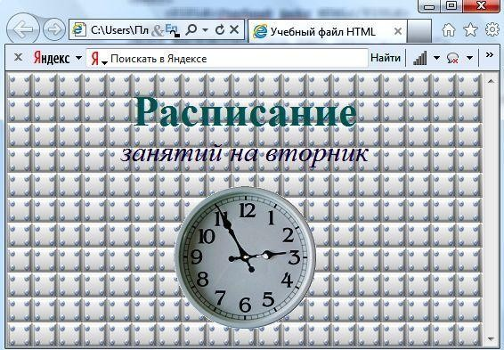

*Рис.6*

Рисунок,которыйиспользовалсявкачествефонового,имеетвид

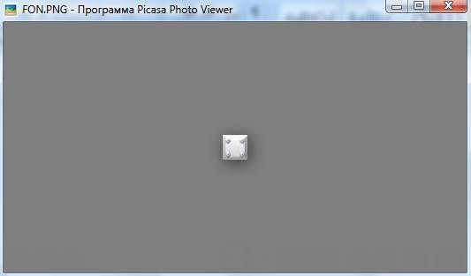

*Рис.7*

1. ПоэкспериментируйтесфоновымрисункомWeb-страницыивыберитеоптимальныйсвашейточки зрения.

**Задание№13.*Созданиетаблицы***

ТаблицаявляетсячастьюHTML-документа.Онапредставляетсобойпрямоугольнуюсетку,состоящую из вертикальных столбцов и горизонтальных строк. Пересечение строки и столбцаназываетсяячейкойтаблицы.Ячейкаможетсодержатьвсебетекст,графикуилидругуютаблицу.

Таблицасостоитизтрех основныхчастей:

* названиятаблицы,
* заголовковстолбцов,
* ячеектаблицы.

**Таблица в Web-документе заполняется по строкам** (слева направо по строке, затем переход нановую строку). **Каждая ячейка таблицы должна быть заполнена** (хотя бы пробелом, которыеиспользуютсядля созданияпустыхячеек).

1. Запуститепрограмму*Блокнот*инаберитетекстследующейWeb-страницы.Применяйтеприемыкопирования присозданиитаблицы,работаявпрограмме*Блокнот*.

<HTML>

<HEAD>

<TITLE>Расписаниезанятий5классов</TITLE>

</HEAD>

<BODYBGCOLOR="FFFFFF">

<PALIGN="CENTER">

<FONTCOLOR="RED"SIZE="6"FACE="ARIAL">

<B>5класс</B></FONT><BR></P>

<FONTCOLOR="BLUE"SIZE="4"FACE="COURIER">

<B>Понедельник</B></FONT><BR>

<TABLEBORDER="1"WIDTH=100%BGCOLOR="#99CCCC">

<TRBGCOLOR="#CCCCFF"ALIGN="CENTER">

<TD>Урок</TD><TD>5"А"</TD><TD>5"Б"</TD>

<TD>5"В"</TD>

</TR>

<TD>1</TD><TD>Русскийязык</TD>

<TD>Литература</TD> <TD>История</TD>

</TR>

<TD>2</TD><TD>Математика</TD>

<TD>Информатика</TD><TD>Английскийязык</TD>

</TR>

<TD>3</TD><TD>История</TD>

<TD>Математика</TD><TD>Информатика</TD>

</TR>

</TABLE>

</BODY>

</HTML>

1. Сохранитефайлвличнойрабочейпапкеподименем5.HTML
2. ДляпросмотрасозданнойWeb-страницывокнеличнойрабочейпапкидвойнымщелчкомлевойклавиши мыши загрузитебраузер.

Наэкраневыувидитето,чтопоказанонарисунке8.

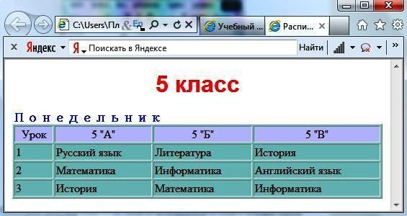

*Рис.8*

**Задание№14.*Построениегипертекстовыхсвязей***

ВажнейшимсредствомязыкаHTMLявляетсявозможностьвключениявдокументссылокнадругиедокументы.

Возможныссылки:

* наудаленныйHTML-файл,
* нанекоторуюточкувтекущем HTML-документе,
* налюбой файл,неявляющийся HTML-документом.

Вкачествессылкиможноиспользоватьлюбойтекстилиграфику.

*Ссылкивпределаходногодокумента*

Такие ссылки требуют двух частей: метки и самой ссылки. Метка определяет точку, на которуюпроисходит переход по ссылке. Ссылка использует имя метки. Ссылки выделяют цветом илиподчеркиваниемвзависимостиоттого,какнастроенбраузер.Дляизмененияцветассылкииспользуютсяатрибуты**LINK=** и**VLINK=**тега**<BODY>**.

Описаниессылки

## <AHREF="#ПН">Понедельник</A>

Перед именем метки (ПН),указывающей, куда надо перейти по ссылке, ставится символ#.Между символами “>” и “<” располагается текст (“Понедельник”), на котором должен бытьпроизведенщелчокдляпереходапо ссылке.

Определимметку

## <ANAME="ПН">Понедельник</A>

1. Дополнитефайл5.HTMLописаниемтаблицы,содержащейназванияднейнедели,поместивеговначалоWeb-страницы.

...

<TABLEWIDTH=100%>

<TR>

<TD>Понедельник</TD>

<TD>Вторник</TD>

<TD>Среда</TD>

<TD>Четверг</TD>

<TD>Пятница</TD>

<TD>Суббота</TD>

</TR>

</TABLE>

<BR>

...

1. Вставьтевфайл5.HTMLметку,указывающую напонедельник.

...

<FONTCOLOR="BLUE"SIZE="4"FACE="COURIER"><B>

<ANAME="ПН">Понедельник</A></B></FONT><BR>

...

1. Вставьтевтаблицусназваниямиднейнеделиссылкудлявыбраннойметки:

...

<TABLEWIDTH=100%>

<TR>

...

<TD><AHREF="#ПН">Понедельник</A></TD>

<TD>Вторник</TD>

<TD>Среда</TD>

1. Создайтетаблицырасписанийдлядругих днейнедели.
2. Сохранитефайл5.HTMLвличнойрабочейпапке.
3. ПросмотритеполученнуюWeb-страницу.

Наэкраневыувидитето,чтоизображенонарисунке9.

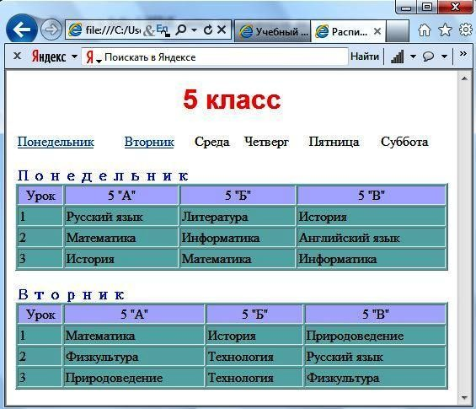

*Рис.9*

**Задание№15.*СозданиессылкинадругойHTML-документ***

Ссылки позволяют щелчком на выделенном слове или фразе перейти к другому файлу.Опишемссылку:

## <AHREF="5.HTML">5класс</A>

Послеименифайла(5.HTML)междусимволами«>»и«<»располагаетсятекст(«5класс»),накоторомдолжен бытьпроизведен щелчокдляпереходак этомуфайлу.

1. Внеситеизменениявфайл RASP.HTML

<HTML>

<HEAD>

<TITLE>УчебныйфайлHTML</TITLE>

</HEAD>

<BODYBGCOLOR="#FFFFFF"TEXT="#330066">

<PALIGN="CENTER">

<FONTCOLOR="#008080"SIZE="7">

<B>Расписание</B></FONT><BR>

<FONTSIZE="6"><I>занятийнавторник</I></FONT>

<BR><BR>

<IMGSRC="CLOCK.PNG"ALIGN="TOP">

</P>

<CENTER>

<TABLEWIDTH=60%>

<TR><TD><AHREF="5.HTML">5класс</A></TD>

<TD>6класс</TD> </TR>

<TR><TD>7класс</TD>

<TD>8класс</TD> </TR>

<TR><TD>9класс</TD>

<TD>10класс</TD> </TR>

<TR><TD>11класс</TD> </TR>

</TABLE>

</CENTER>

</BODY>

</HTML>

1. СохранитефайлRASP.HTML
2. ПросмотритеполученнуюWeb-страницу.

Наэкраневыувидитето,чтоизображенонарисунке10.

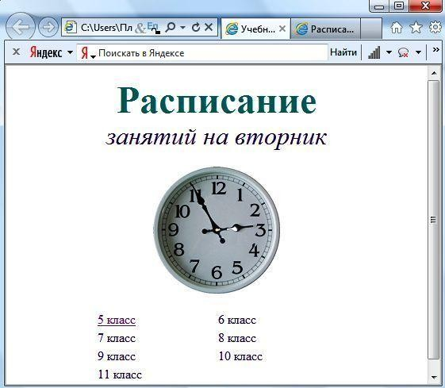

*Рис.10*

**Задание№16.*СозданиессылкинадругойHTML-документ***

1.Внеситеизменениявфайл5.HTMLтак,чтобывконцестраницыбылассылканаголовнуюстраницуРасписаниезанятий5классов(RASP.HTML).Вкачествессылкииспользуйтеграфический файл(HOME.GIF)следующимобразом:

...

</TABLE><BR>

<CENTER>

<AHREF="RASP.HTML"><IMGSRC="HOME.PNG"BORDER="0"></A>

</CENTER>

...

|  |  |
| --- | --- |
| 2.Просмотрите полученную Web-страницу.  Наэкраневыувидитето,чтопоказанонарисунке11.  Вкачествессылкивыступаетрисунок–стрелка | *Рис.11* |

